📄 PLAN DE PRUEBAS
SISTEMA DE GESTIÓN DE PROCESOS
1. ESTRATEGIA DE PRUEBAS
1.1 Objetivos
- Verificar funcionalidad completa del sistema
- Validar manejo de casos límite
- Confirmar estabilidad y rendimiento
- Garantizar experiencia de usuario óptima
1.2 Enfoque
- Pruebas unitarias: Cada estructura por separado
- Pruebas de integración: Módulos trabajando juntos
- Pruebas de sistema: Flujos completos de usuario
- Pruebas de validación: Entradas correctas/incorrectas

2. CASOS DE PRUEBA

2.1 Pruebas de Validación de Entradas
ID | Entrada | Comportamiento Esperado | Prioridad
PV-001 | 1 | Acepta y va a Gestión Procesos | ALTA
PV-002 | 7 | Acepta y sale del sistema | ALTA
PV-003 | 0 | Error: "Entre 1 y 7" | ALTA
PV-004 | 8 | Error: "Entre 1 y 7" | ALTA
PV-005 | 1.5 | Error: "Número entero" | ALTA
PV-006 | abc | Error: "Número entero" | ALTA
PV-007 | 2+2 | Error: "Número entero" | ALTA

2.2 Pruebas de Gestión de Procesos
ID | Operación | Datos Entrada | Resultado Esperado
PG-001 | Crear proceso | Nombre: "Test", Prioridad: 3, Memoria: 100, Tiempo: 30 | "Proceso creado exitosamente"
PG-002 | Crear sin datos | - | Sistema pide datos correctamente
PG-003 | Eliminar existente | ID: 1 | "Proceso 'Test' eliminado"
PG-004 | Eliminar inexistente | ID: 999 | "Proceso no encontrado"
PG-005 | Buscar existente | ID: 2 | Muestra datos del proceso
PG-006 | Buscar inexistente | ID: 999 | "Proceso no encontrado"
PG-007 | Modificar prioridad | ID: 2, Nueva: 1 | "Prioridad modificada a: 1"

2.3 Pruebas de Planificador CPU
ID | Operación | Condiciones | Resultado Esperado
PC-001 | Cargar cola | Con procesos existentes | "X procesos cargados"
PC-002 | Cargar cola vacía | Sin procesos | "No hay procesos"
PC-003 | Mostrar cola | Con procesos cargados | Lista ordenada por prioridad
PC-004 | Mostrar cola vacía | Sin cargar | "Cola vacía"
PC-005 | Ejecutar siguiente | Con procesos en cola | Ejecuta y muestra información
PC-006 | Ejecutar cola vacía | Sin procesos | "No hay procesos en cola"

2.4 Pruebas de Gestión de Memoria
ID | Operación | Condiciones | Resultado Esperado
PM-001 | Asignar memoria | ID existente, memoria disponible | "Memoria asignada: X MB"
PM-002 | Asignar sin memoria | Memoria insuficiente | "Error: Memoria insuficiente"
PM-003 | Asignar a ID inexistente | ID no válido | "Proceso no encontrado"
PM-004 | Liberar último bloque | Con memoria asignada | "Memoria liberada: X MB"
PM-005 | Liberar sin memoria | Sin bloques asignados | "No hay memoria para liberar"
PM-006 | Mostrar estado | Con/Sin memoria | Muestra estado correcto

2.5 Pruebas de Persistencia
ID | Operación | Condiciones | Resultado Esperado
PP-001 | Guardar estado | Con procesos | "Estado guardado" + archivo creado
PP-002 | Guardar vacío | Sin procesos | Archivo con encabezados sólo
PP-003 | Cargar estado | Archivo válido | "Estado cargado" + procesos en sistema
PP-004 | Cargar inexistente | Sin archivo | "No se encontró archivo"

3. PRUEBAS DE INTEGRACIÓN
3.1 Flujo Completo de Trabajo
Caso: PI-001 - Proceso Completo
- Crear 3 procesos diferentes
- Asignar memoria a cada uno
- Cargar a cola de CPU
- Ejecutar todos los procesos
- Verificar memoria liberada
- Guardar estado
Resultado Esperado: Todos los pasos ejecutan correctamente
3.2 Simulación Completa
Caso: PI-002 - Opción 4
- Ejecutar "Simulación Completa"
- Verificar que muestra todos los estados
- Confirmar ejecución de procesos
- Validar estado final de memoria
Resultado Esperado: Flujo automático completo sin errores
4. PRUEBAS DE RENDIMIENTO
4.1 Carga de Datos
- Caso: PR-001: 100 procesos → Tiempo respuesta < 2 segundos
- Caso: PR-002: Búsqueda en 100 procesos → Tiempo < 1 segundo
4.2 Estabilidad
- Caso: PR-003: Ejecución continua 30 minutos → Sin crashes
- Caso: PR-004: Uso intensivo de memoria → Sin memory leaks
5. CRITERIOS DE ACEPTACIÓN
5.1 Criterios Funcionales
- ✅ Todas las opciones del menú funcionan
- ✅ Validación impide entradas incorrectas
- ✅ Estructuras mantienen integridad de datos
- ✅ Persistencia guarda/recupera correctamente
5.2 Criterios No Funcionales
- ✅ Compila en Dev-C++ 5.11 sin errores
- ✅ Ejecución rápida (< 1s por operación)
- ✅ Interfaz intuitiva y mensajes claros
- ✅ Sin pérdidas de memoria
6. MATRIZ DE TRAZABILIDAD
Requisito | Casos de Prueba | Estado
RF-001 | PG-001 a PG-007 | ✅
RF-002 | PC-001 a PC-006 | ✅
RF-003 | PM-001 a PM-006 | ✅
RF-004 | PP-001 a PP-004 | ✅
RF-005 | PV-001 a PV-007 | ✅
RNF-001 | PR-003, PR-004 | ✅
RNF-002 | PR-001, PR-002 | ✅

7. EVIDENCIAS DE PRUEBAS

1. Menú Principal Funcionando
Ejecuta esto en el código:
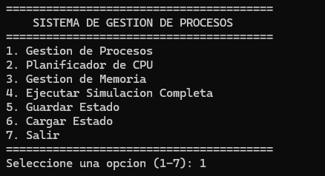
2. Creación Exitosa de Proceso
Sigue estos pasos en el programa:
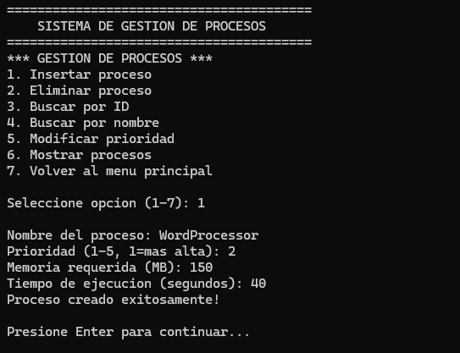
3. Validación Rechazando Entrada Inválida
Prueba estas entradas incorrectas:
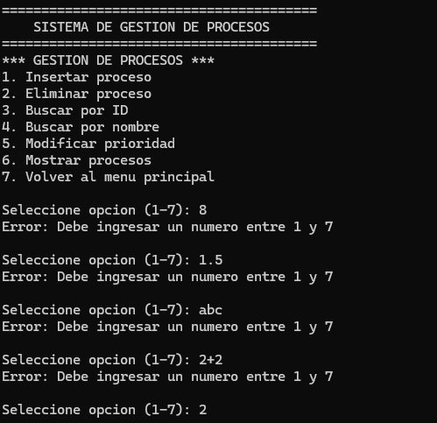

4. Ejecución de Procesos
Sigue estos pasos
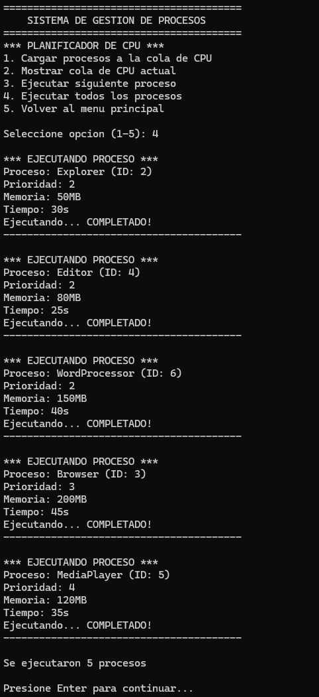
5. Estado de Memoria
Sigue estos pasos:
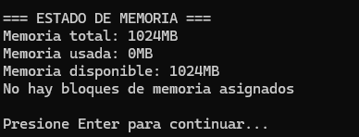
6. Archivo de Persistencia
Sigue estos pasos:
